Wersalka
Wersalka - wielofunkcyjność i jakość w jednym. Szeroki asortyment oraz porównywarkę cen znajdziesz tylko na Ceneo.pl

Lubisz wielofunkcyjność w połączeniu z nowoczesnością?
Kończysz urządzać mieszkanie i nie wiesz jak w małej przestrzeni zmieścić kilka funkcji? Wersalka zaspokoi wszystkie Twoje wymagania oraz spełni wiele funkcji, dzięki unikalnym rozwiązaniom. Główna zaletą oczywiście jest to, że wersalka jest wygodnym siedziskiem podczas odpoczynku, po drugie rezerwowym miejscem do spania, dla nieoczekiwanych gości. Jest także stylowym dopełnieniem wnętrza Twojego domu oraz dodatkową skrytką na rzeczy, które nie mieszczą się w tradycyjnej szafie.

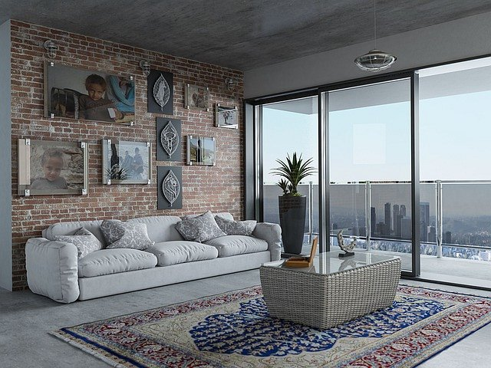
Wersalka - tradycja czy nowoczesność?
Wersalka ma charakter ponadczasowy i nie ulega tymczasowym trendom. Znana jest od wielu lat, jednak dziś przeżywa drugą młodość. Wykonane są z coraz lepszych materiałów. Dostępność tak wielu modeli sprawia, że każdy nawet najbardziej wymagający klient, znajdzie coś dla siebie. Dodatkowe poduszki czy narzuty pozwolą Ci w stu procentach dopasować wersalkę do Twojego wymarzonego wnętrza. Tradycyjna funkcjonalność połączona z nowoczesnym designem sprawi, że Twój salon nabierze klimatu oraz stylu. Najwięcej modeli oraz porównywarkę cen znajdziesz na Ceneo.pl. Dopasuj wersalkę do swoich potrzeb i ciesz się komfortem i elegancją przez lata.

